Министерство образования Республики Башкортостан
ГБОУ РЦДО детей-инвалидов

ОТКРЫТЫЙ КЛАССНЫЙ ЧАС
«Безграничные возможности»

Автор: Густова Ольга Александровна
учитель высшей квалификационной категории

Цель: способствовать формированию у обучающихся личностного качества «вера в себя», как одного из качеств, помогающих быть успешным в учёбе, преодолевать затруднения, достигать поставленных целей.
Задачи:
- Показать значимость веры в себя, как личностного качества, необходимого ученику для успеха;
- Формировать умение критически относиться к себе, давать честную оценку своим поступкам, побуждать детей к самоанализу, к размышлению о себе;
- Мотивировать учащихся на добрые дела и добрые поступки;
- Построить основные правила, позволяющие формировать веру в себя.

Тип классного часа: беседа
Используемые приемы, методы, технологии: словесный, наглядный, практический.

Используемые формы организации познавательной деятельности учащимися: работа в группах (командах), использование игры, применение ИКТ, примеры жизненных ситуаций.

Виды деятельности учащихся: игровая, творческая

Оборудование:

1.Демонстрационные материалы:

- эталоны «Правила работы в группе», «Вера в себя»;

2. Раздаточный материал:

- девиз классного часа;

- карточки со словами правил (по количеству групп);

- цветные карточки (для этапа рефлексии)

- памятка с добрыми пожеланиями для учащихся.

- наклейки «Вера в себя».

4. Экран, проектор, ноутбук.

5. Презентация.

1 этап: Приветствие. Знакомство.
Здравствуйте ребята! Меня зовут Ольга Александровна, и сегодня я проведу у вас классный час.
Звук имени – самый приятный для каждого человека. Поэтому нашу встречу я предлагаю начать со знакомства.
(демонстрация экрана)
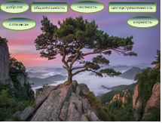
Чтоб узнать вас поближе, назовите свое имя и охарактеризуйте себя одним словом (если затрудняетесь, можете посмотреть на слайд)
2 этап: Постановка проблемы, цели и задач классного часа.
Как вы думаете, почему эти слова, я написала на рисунке с деревом?
Наша жизнь очень схожа с жизнью деревьев. На всех одинаково светит солнце, на всех одинаково льет дождь, но все мы разные.
Известный философ Фейербах, сказал : «Человек … лишь там чего-то добивается, где он сам верит в свои силы».
Как вы понимаете эту фразу?
От того, как относиться человек к самому себе, во многом зависит сущность его личности, его индивидуальность.
Как вы думаете, о чем же мы сегодня с вами поговорим?
Безграничные возможности. И наша с вами задача выяснить, действительно ли возможности человека безграничны, и выделить те качества, которые помогают человеку достичь поставленные цели.
3 этап. Основной этап.
Посмотрите на слайд
Лина По - этот псевдоним взяла Горенштейн Полина Михайловна (1899-1948), когда начала выступать как балерина, танцовщица в 1918г. В 1934г, в возрасте 35 лет, Лина По заболела энцефалитом, ее разбил паралич, она полностью потеряла зрение. После случившейся трагедии Лина По начала заниматься лепкой, и уже в 1937г, спустя 3 года ее работы появляются на выставке в Музее изобразительных искусств
.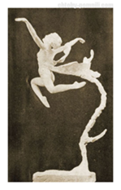
Нельзя забывать и про наших героев, один из них Маресьев Алексей Петрович - легендарный летчик, Герой Советского союза. 4 апреля 1942г в бою с немцами самолет Алексея Петровича был подбит, а сам Алексей тяжело ранен. 18 суток раненный в ноги летчик ползком пробирался к линии фронта. В госпитале ему ампутировали обе ноги. Но он, выписавшись из больницы, снова сел за штурвал самолета. Всего за время войны совершил 86 боевых вылетов, сбил 11 самолетов врага: 4 до ранения и семь - после ранения.
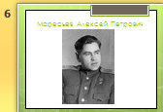
Среди нас, в наши дни, в нашей республике тоже живет человек, который, в силу обстоятельств, потерял ноги, но не потерял себя. Его жизнь, младенчества была не простой, в возрасте 1,5 лет, у него погибла мама, и всю жизнь, его и брата воспитывала тетя, у которой у самой было 2 сына.
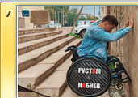
Рустам Набиев - родился 12 мая 1992 года в селе Чекмагуш, расположенном в 112 км от Уфы. В школе Набиев занимался спортом. Парень преуспел как в легкой, так и в тяжелой атлетике.
После завершения среднего образования он легко поступил в Уфимский государственный технический университет. Будущая работа уроженца Чекмагуша была связана с добычей нефти и газа, необходимым условием для которой являлась служба в армии. В 2015 году Набиев отправился на службу, не дожидаясь призыва, и выбрал войска ВДВ. Физическая подготовка парня подходила для десантных войск, а Рустам давно мечтал прыгнуть с парашютом.
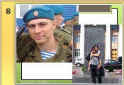
11 июля прошла присяга, а 12 июля произошла трагедия.
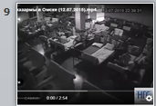
видео трагедии
https://drive.google.com/file/d/1JqJgLacGu_Vd_RitGxO4h7IWPnPOnpx5/view?usp=sharing
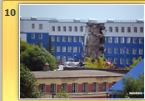
Под обломками здания погибли 24 человека, пострадали еще 18,
https://drive.google.com/file/d/1i8zjVmKKrP2-2iWSQNZRD_3_NARLql4U/view?usp=sharing
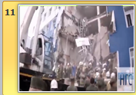
Рустам был последним, кого извлекли живым из под завалов.
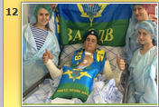
Отец настоял, чтобы сына перевезли в Москву, в военный госпиталь. Там Рустаму сделали операцию.
— Когда очнулся, всё было уже кончено, – вспоминает он. – Меня словно молнией ударило – где ноги?! Потрясение было таким, что меня даже привязывали к кровати, чтобы я не поотрывал датчики жизнеобеспечения.
Не успел оправиться от шока, как встал вопрос об ампутации рук.


До службы Рустам встречался с девушкой. Индира проводила его в армию и мечтала его дождаться. После трагедии она приехала к нему и услышала: «Если хочешь уйти – уходи сейчас, чтобы потом не было ещё больнее». Но она не оставила любимого человека в трудное время. Понимала, что предательство – самое худшее на свете.
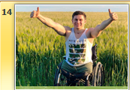
Каким-то чудом столичные врачи спасли парню обе руки. Да только толку от них поначалу не было никакого: пришлось учиться орудовать ложкой и держать чашку. Когда руки немного окрепли, из пластиковых бутылок с водой он сделал гантели, и, стиснув зубы, стал изводить себя тренировками. Вскоре Рустам уже мог запрыгивать в коляску без посторонней помощи.
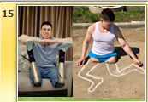
Чуть позже, когда культи зажили, и Минобороны выделило парню немецкие протезы, учиться ходить пришлось тоже по новой.

- Я тренировался по восемь часов в день: сначала учился на них стоять, потом шагать, потом сгибать коленки. Человек с ногами ходит, не задумываясь, а мне приходилось контролировать каждую мышцу, чтобы в протезе сработал датчик и колено на протезе согнулось. На мои успехи сбегался смотреть весь госпиталь, - признается с гордостью Рустам, - так быстро у них еще никто не восстанавливался.
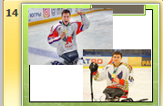
С 2016 года занимается следж-хоккеем, кандидат в мастера спорта, но в силу обстоятельств, пришлось уйти из команды.
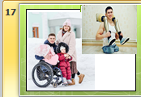
Рустам живёт на полную катушку. Обожает свою семью. Любит готовить для близких и друзей. Занимается спортом, плавает, ходит в горы, прыгает с парашютом. Мечтает открыть спортзал для людей с ограниченными возможностями здоровья. Написал книгу воспоминаний. Он известный блогер (у него более 1 млн 300 тысяч подписчиков). Рустам признался, что это – большая ответственность. Читатели верят ему. И он выкладывает фотографии, пишет комментарии для тех, кто попал в трудную ситуацию, чтобы помочь им.
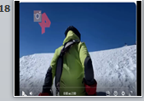
https://drive.google.com/file/d/1i8zjVmKKrP2-2iWSQNZRD_3_NARLql4U/view?usp=sharing
А еще, он хотел испытать себя, сможет ли он взойти на одних руках, на гору, высотой 5642г - Эльбрус. Он выдержал то, что казалось бы физически невозможно,он взбирался на нее 15 часов…
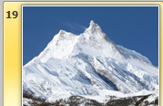
Он сворачивает ради своей семьи горы, в прямом и в переносном смылсе, но на этом он не остановился, он решил покорить зону смерти, г.Манаслу, высотой 8156м, ее еще называют гора-убийца. Восьмая по величине вершина мира, одна из самых труднопокоримых, имеет две вершины, (8156м и 7992м), каждый 6 кто пытается на нее взойти - погибает.
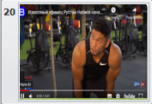
https://drive.google.com/file/d/17JUJuYux4JH-v0ojXmz5qtLokRQK0NCw/view?usp=sharing
Рустам Набиев начинает усиленные тренировки и покоряет вершину Манаслу

https://drive.google.com/file/d/1nO-A2OYhzcCZ5cbKLlEOB8zMllrPZRWs/view?usp=sharing
4 этап. Подведение итогов
Как вы думаете, какие качества помогли Рустаму Набиеву восстановится после трагедии, и научиться заново жить?
Любовь к жизни, сила воли, уверенность, борьба с собственными страхами, отвага, мужественность, решимость, смелость, выдержка, стойкость, ответственность.
Каждого сегодняшнего нашего героя, можно сравнить с этим деревом, несмотря на трудности и жизненные обстоятельства, они смогли победить свой страх.
Значит, возможности человека действительно безграничны?
Все зависит от нас самих, нужно ставить цель и идти к ней, не смотря ни на что, и если не получается преодолеть все сразу, значит нужно достигать всего постепенно, как Рустам Набиев, сначала взошел на одну гору, а уже потом на другую, более высокую, и доказал всем, и прежде всего самому себе, что только мы решаем, какими мы будем.
Давайте выделим те качества, которые помогают нам людям справиться с трудностями.
Дерево
https://docs.google.com/document/d/1kgRITBvSMZ543rtJPQ-OWG_90bIoV4_5/edit?usp=sharing&ouid=103395834445068370918&rtpof=true&sd=true
Правила, позволяющие формировать веру в себя:
- Примите себя
- Прекратите всё усложнять
- Придумайте для себя систему вознаграждений
- Не думайте о неудачах (Если неприятное событие уже произошло, и ничего нельзя изменить - сделайте выводы, и сразу выбрасывайте эту ситуацию из головы)
- Ставьте перед собой правильные задачи (пусть они будут небольшие, но посильные)
- Помогайте
- Прекратите искать виноватых
- Избавьтесь от страхов (подумайте, чего именно вы боитесь, посмотрите своему страху в глаза)
- Заведите хобби
- Прекратите сравнивать себя с другими ( сравнивайте себя с самим собой - вчерашним)
синоним

5. Рефлексия
Сегодня я узнал…_________________________________________________
Было интересно…________________________________________________
Я понял, что…___________________________________________________
Теперь я могу…__________________________________________________
Расскажу дома, что …____________________________________________

- (Слова необходимые для составления «дерева» корни (возможности) –ствол (направления) – вершина (цели).

